成绩



装

订

线

网络空间安全与计算机学院实验报告

实验课程名称：神经网络与深度学习实验

实验项目名称： 卷积神经网络（3）ResNet-MNIST
学生姓名： 刘新媛
专 业： 人工智能
学 号： 20221205037
实验地点： C1-320
实验时间： 2024.11.20第7-8节
指导教师： 魏勇刚

预习报告部分
- 实验目的：基于残差网络实现手写体数字识别实验
- 实验原理：
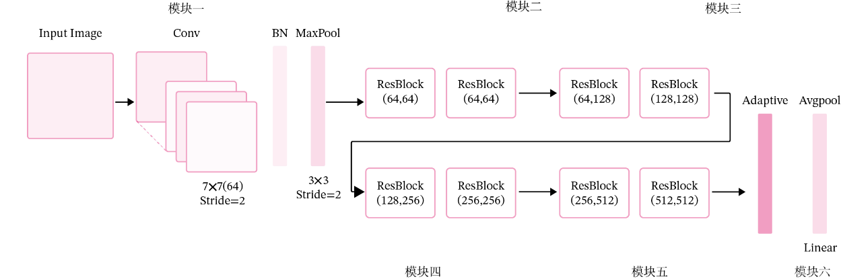

- 实验内容：
- 模型构建
2、模型训练
3、模型评价
- 与高层API实现版本对比
- 与LeNet网络实现的手写数字识别对比
- 更深层的-----ResNet34
- 实验所用设备：pycharm、pytorch
- 实验步骤：1.数据预处理2.模型构建3.模型训练4.模型评价5.模型预测

实验报告部分
- 实验步骤：
1、模型构建
（1）残差单元
残差网络（ResNet）是在神经网络模型中给非线性层增加直连边的方式来缓解梯度消失问题，从而使训练深度神经网络变得更加容易，在残差网络中，最基本的单位为残差单元，如图1-1所示，残差模块使残差网络允许梯度通过跳过一定数量的层来传播，使得即便是很深的网络也能更容易地进行训练。
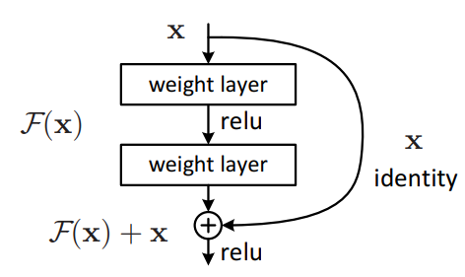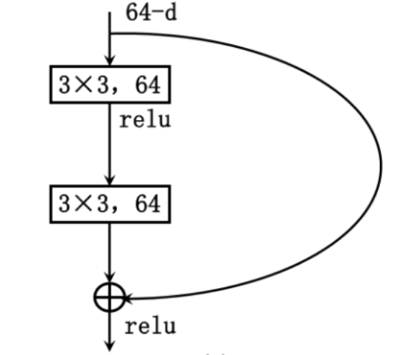
图 1-1 标准残差模块 图1-2 ResNet18残差模块
由图1-1可以看出两层的残差模块包含两条路径：主分支（通过两个卷积层、一个批归一化层和一个非线性激活函数来提取特征）和残差分支（将输入直接连接到输出），主分支和残差分支的输出相加后，再通过一个激活函数（ReLU）得到模块的最终输出。
实现ResNet18残差单元，如图1-2所示，定义算子ResBlock,并定义in_channels、out_channels、stride、use_residual（控制是否使用残差连接）参数，然后按照图1-2所示定义残差结构。这里注意输出与输入特征图直接相加时，需要匹配通道数，这一部分定义shortcut使用1*1的卷积核调整通道数再进行相加运算。
（2）整体结构
ResNet18 的网络结构如图1-3所示。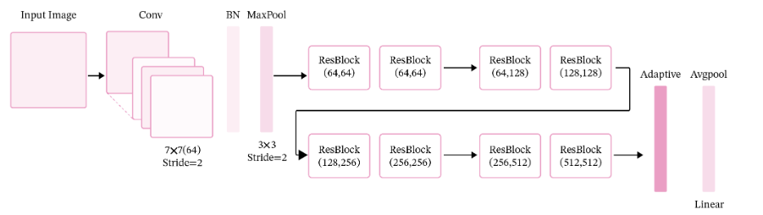
图 3-3 ResNet18 网络结构
根据图1-3定义ResNet18的网络结构，在__init__初始化方法中定义模型的各个阶段（stage1-stage5)。其中stage1进行初始的卷积和池化，stage2-stage5定义四个残差结构，每个残差结果有两个残差单元（ResBlock）构成，最后定义全局平均池化与最后的全连接层。在forward方法中定义数据通过模型的流程，即输入图像x依次通过stage1到stage5，然后通过全局平均池化层，faltten展平后通过全连接层得到最终的分类结果。
2、模型训练
（1）没有残差连接的ResNet18
使用ResNet18（use_residual设置为False）进行手写数字识别实验。其中学习率lr=0.005，批次大小batch_size=64，优化器采用SGD随机梯度下降，损失函数使用交叉熵损失函数，评价指标为准确率，使用训练集和验证集进行模型训练，共训练5个epoch并可视化训练集和验证集的损失变化情况及在验证集准确率变化，如图2-1所示。
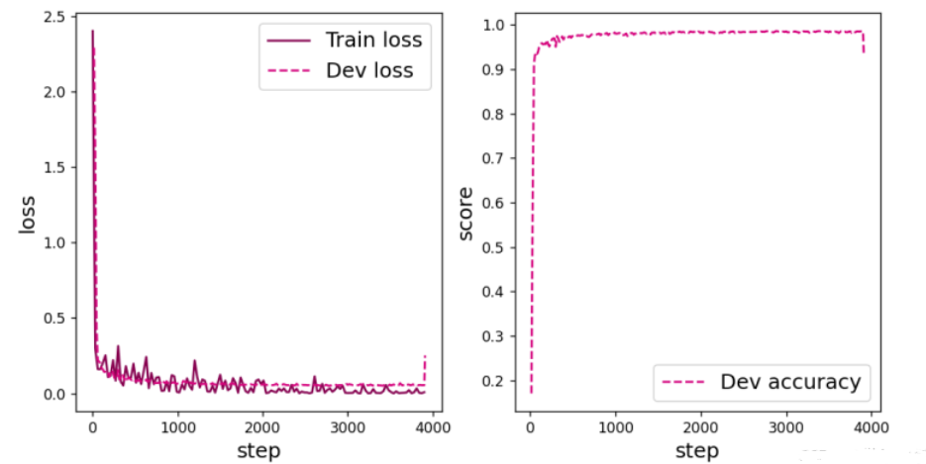
图 2-1 训练集和验证集的损失变化情况及在验证集准确率变化（无残差连接）

（2）有残差连接的ResNet18
使用ResNet18（use_residual设置为True）进行手写数字识别实验。其中学习率lr=0.005，批次大小batch_size=64，优化器采用SGD随机梯度下降，损失函数使用交叉熵损失函数，评价指标为准确率，使用训练集和验证集进行模型训练，共训练5个epoch并可视化训练集和验证集的损失变化情况及在验证集准确率变化，如图2-2所示。
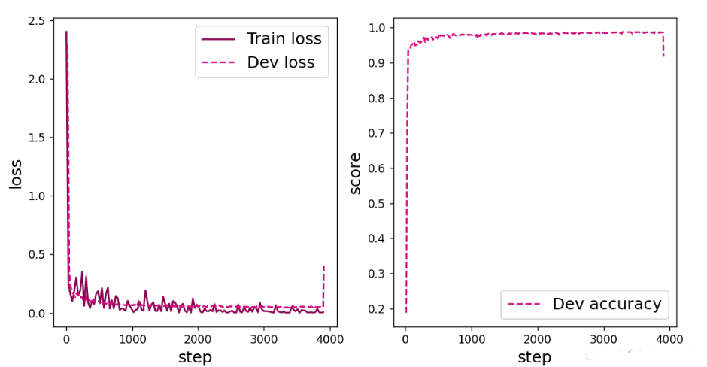
图 2-2 训练集和验证集的损失变化情况及在验证集准确率变化（有残差连接）

3、模型评价
（1）没有残差连接的ResNet18
使用测试集数据对在没有残差连接的ResNet18模型训练过程中保存的最佳模型进行评价，观察模型在测试集上的准确率以及损失情况。
（2）有残差连接的ResNet18
使用测试集数据对在有残差连接的ResNet18模型训练过程中保存的最佳模型进行评价，观察模型在测试集上的准确率以及损失情况。
- 与高层API实现版本对比
为pytorch已经实现的高层API版本的resnet18模型和自定义的resnet18模型赋予相同的权重，并使用相同的输入数据，观察输出结果是否一致。
- 与LeNet网络实现的手写数字识别对比
本实验用的ResNet18网络对于LeNet网络并没有表现出多大的优势，甚至表现不如 LeNet好，我觉得还是因为识别MNIST 数据集，实际上是一个相对简单的任务，LeNet 的简单结构就足够提取出有效的特征并进行分类，并且LeNet 是一个较小的网络，参数较少，训练时不容易过拟合。相较之下，ResNet18 是一个较深的网络，包含多个残差块。对于简单任务，深层网络可能不会比浅层网络表现得更好，其复杂的架构反而可能引入额外的计算负担和训练难度。ResNet1系列是一个深度神经网络，应该用于处理更复杂的任务。
- 更深层的-----ResNet34
借此实验，实现了ResNet34,他和ResNet18的残差单元是一样的，我是按照《Deep Residual Learning for Image Recognition》^{[1]}这篇论文中的结构搭建的，如图6-1所示。
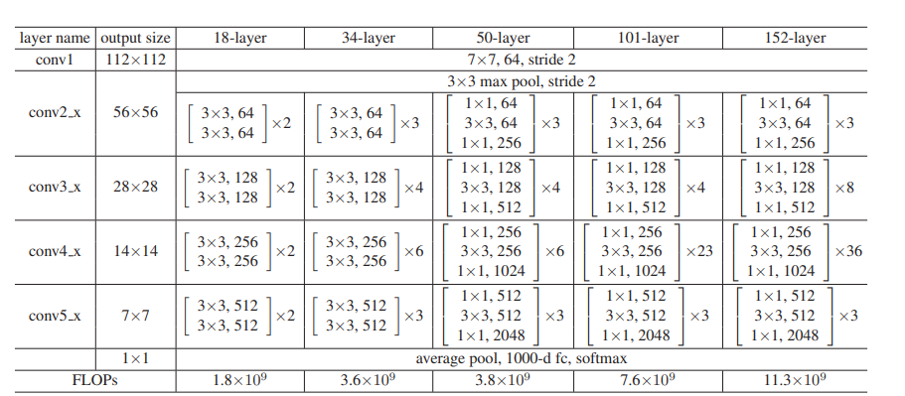
图 6-1 ResNet系列网络具体结构

然后用ResNet34来识别MNIST数据集，观察结果。

二、 实验数据及结果分析：
【实验12】卷积神经网络（3）基于ResNet实现手写体数字识别-CSDN博客

- 实验结论：
1、残差网络能有效实现手写数字集MNIST的分类。
2、在MNIST数据集上，ResNet18相比于LeNet并没有表现出明显的优势，甚至在某些情况下表现不如LeNet。在简单任务上深层网络可能不会比浅层网络表现得更好，其复杂的架构反而可能引入额外的计算负担和训练难度。

- 总结及心得体会：
1、这次实验突然发现paddle中卷积层步长stride和填充padding的顺序居然是不一样,pytorch中先定义步长后定义填充，而paddle相反。（发现这个是为了偷lan把padle卷积的参数直接cv到代码中了，最后一直报错stride重复定义┭┮﹏┭┮，又双叒踩坑了）。
2、第二个问题是对比高层API任务中，最初报错是因为paddle给的测试例子中输入的批次大小 (batch size) 为 1，导致批归一化bn层无法正常工作(bn层作用是分别对于每个激活向量，计算小批量中所有值的均值和方差进行归一化，使梯度下降在训练过程中就会更好地收敛)。因为BatchNorm 需要至少两个样本的批次大小来计算均值和方差。
改完bn层的问题，代码还一直报错显示模型的 state_dict 中的键与当前定义的模型结构不匹配，API的网络结构发现和我自己手搭的结构并不完全一样，参数定义的格式也不完全一样，给他们赋予相同的权重参数，并使用相同的输入数据（emm怎么可能呢.....），想想模型看起来是相同的，但层的命名、参数格式或结构上有差异，加载权重时发生这种错误应该挺合理的。
最后我查询资料，使用 strict=False 来忽略不匹配的层，输出结果虽然是一致，但是这样感觉实验就没什么意义了。
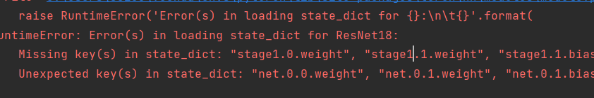

3、通过实验手动实现ResNet网络之后才真正了解了ResNet，对于其残差单元的理解刚开始真的很浅层，从未想过残差模块中输出与输入特征图直接相加时，需要匹配通道数这个问题，这时候就用到了1*1的卷积核，之前学到的知识再次派上了用场。
之前读过ResNet网络的那篇论文，并参照论文中ResNet系列网络具体结构实现了一下ResNet34，写代码时我发现搭建网络结构很简单，写参数的时候才是最麻烦的时候，通过观察特征图的变化来定义步长是多少，有无填充？
在 ResBlock 中，18和34的残差结构设计上都含有两个卷积层，看paddle代码的时候就感觉很别扭，为了方便我把out_channels 被定义为一个列表（out_channels[0] out_channels[1]），区分每一层卷积的输出通道数，这样代码也看着比较清楚了。
【这个tip还是之前慧河培训时zc学长提到的~hhhhh】

参考学习链接:
Batch Norm简明图解【批归一化】_batchnorm-CSDN博客
7.6. 残差网络（ResNet） — 动手学深度学习 2.0.0 documentation
飞桨AI Studio星河社区-人工智能学习与实训社区
【深度学习之ResNet】——深度残差网络—ResNet总结_残差单元-CSDN博客

参考文献：
- K. He, X. Zhang, S. Ren, J. Sun, “Deep Residual Learning for Image Recognition,” in 2016 IEEE Conference on Computer Vision and Pattern Recognition, Las Vegas, NV, USA, 27-30 June 2016, pp. 770-778. doi: 10.1109/CVPR.2016.90

